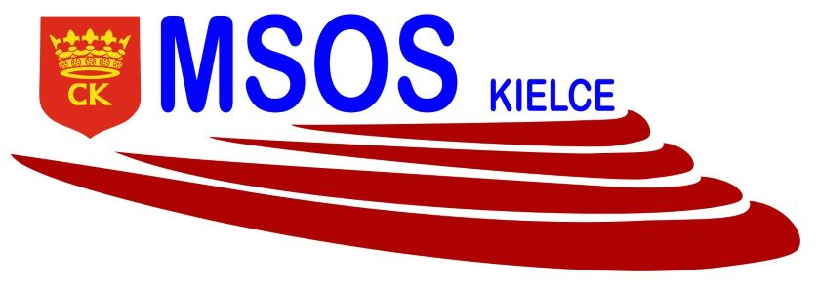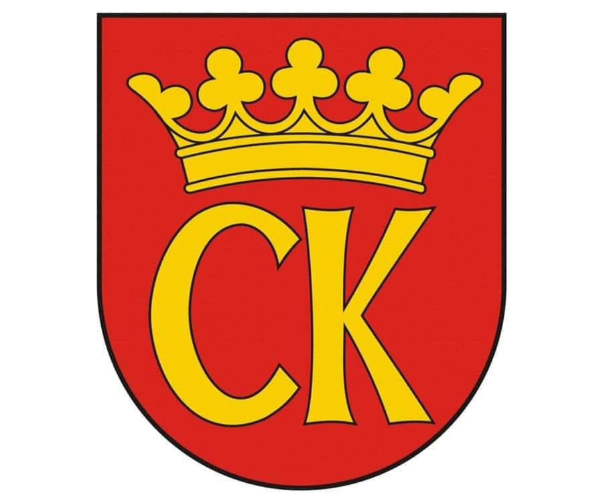

**KOMUNIKAT KOŃCOWY**

**MISTRZOSTWA KIELC**

**W KOSZYKÓWCE CHŁOPCÓW klas 7**

**ROCZNIK 2009 i młodsi**

|  |  |  |
| --- | --- | --- |
| **MIEJSCE** | **SZKOŁA** | **OPIEKUN** |
| I | **SP 25** | ANNA SIUDA |
| II | **SP 34** | PIOTR GIL |
| III | **SP 27** | MARCIN BURAS |